טופס:"חוות דעת מקצועית במסגרת כוונה להתקשר עם ספק יחיד/ספק חוץ"

יש למלא את השדות המסומנים באדום בלבד
משרד הבריאות | המרכז הרפואי וולפסון
יחידה מזמינה/מכון: | מעבדה מיקרוביולוגיה
תאריך חוות דעת: | נובמבר 2023
בקשה מס' (פנימי):

אל: ועדת המכרזים

הנדון: חוות דעת מקצועית במסגרת כוונה להתקשר עם ספק יחיד/ ספק חוץ

הבקשה מסתמכת על תקנה 3(29) / 3(31) לתקנות חובת מכרזים ועל הוראות תכ"ם מס' 7.8.1 ו-7.8.2.

האם קיים בנושא ההתקשרות מכרז חשכ"ל: כן לא

סוג ההתקשרות:
טובין  X | שירותים | ביצוע עבודה

שם הספק: | מדיסון פארמה בע"מ
מספר הספק  (ח.פ/ח.צ/ע.מ/מספר עמותה) | 511900391
ספק זה הנו: | +ספק יחיד | ספק חוץ
אומדן / שווי ההתקשרות:
תקופת ההתקשרות: | שנתיים

תיאור מהות ההתקשרות (רקע ופירוט התכונות של הטובין/השירות/העבודה)= מפרט טכני
- הקיט מזהה נוכחות חיידק סטפילוקוק אראוס ועמידות/רגישות לאנטיביוטיקה אוקסצילין מתרבית דם ,

נימוקים כי הספק הוא ספק יחיד או כי הטובין הם טובי חוץ

נא להתייחס לסעיפים הבאים:
- האמצעים שבהם נערכו בדיקות לאיתור ספקים נוספים והכנת חוות דעת כולל פירוט מקורות מידע ופעולות שננקטו (לדוגמה חיפוש באינטרנט, התכתבות עם ספקים, פגישה או שיחה עם ספקים וכדומה, שיחה עם לפחות 3 עמיתים מבתי חולים הילל יפה , אסף הרופא ובית החולים ברזילאי).
_זה קיט ייעודי למכשיר הקיים כבר במעבדה __________________________________________________________________________________________________________________________
- ממצאי הבדיקה (אם ישנם ספקים נוספים בתחום ההתקשרות, יש לפרט את הסיבות לאי התאמתם לביצוע ההתקשרות עימם ואת הסיבות להיות הספק שלגביו נכתבה חוות הדעת ספק יחיד/ספק חוץ)

____לא מכירה קיט דומה שיזהה רק את החיידק סטפילוקוקוס אראוס והגן לאוקסצילין תוך כחצי שעה __________________________________________________________________________________________________________________________________3. נימוקים והערות נוספות

_________________________________________________________________________________________________________________________________________________________________________________________________________

לאור הנימוקים שמניתי לעיל אנו מבקשים לערוך ההתקשרות בהליך פטור ממכרז.
חוות דעתי זו ניתנת מתוקף היותי הסמכות המקצועית לנושא זה.

בכבוד רב,
שוורץ הררי אורנה | מנהלת אגף המעבדות | 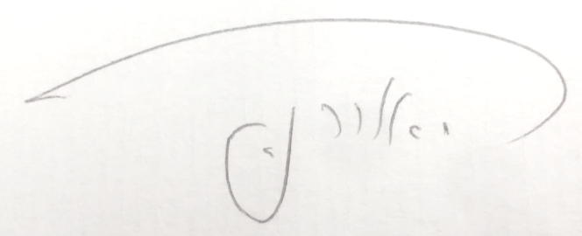  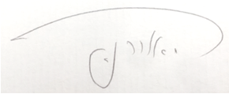
שם בעל הסמכות המקצועית | תפקיד בעל הסמכות המקצועית | חתימה

